Byers energiomstilling: Hvordan får de grøn energi?
Intro: Over hele verden vokser byernes energiforbrug hastigt. De fleste storbyer får stadig størsteparten af energien fra afbrænding af fossile brændsler i form af kul, olie og naturgas. De fossile brændsler er energirige og effektive, men findes i begrænsede mængder (= ikke-fornybar ressource), samtidig med at udvinding og afbrænding er problematisk af flere grunde. Afbrændingen frigiver bl.a. kuldioxid (CO₂), som medvirker til øget drivhuseffekt og global opvarmning. Hvis byerne skal være bæredygtige, kræver det en grøn energiomstilling, hvor ”sort” fossil energi erstattes med ”grøn” vedvarende energi. Hvordan kan man gøre dette hurtigst muligt og bedst muligt?
Biobrændsler anses som en fornybar (vedvarende) energikilde. Den faste biomasse (træaffald, træpiller, brænde, skovflis, halm) bruges i dag først og fremmest til at erstatte kul eller naturgas i produktionen af el og varme i de store kraftvarmeværker, men også i private boligers brændeovne. Den kan spille en afgørende rolle i forhold til at reducere CO₂-udledning fra kulkraftværker. Forklaringen er, at træer fjerner CO₂ fra luften, mens de vokser. Træet lagrer CO₂, og når træ nedbrydes, fx ved at det afbrændes eller rådner, frigives den samme mængde CO₂ igen og kan optages af andre træer.
I denne opgave skal I undersøge, hvilke muligheder og udfordringer der er forbundet med at udskifte fossil energi med biomasse.
Se evt. en lille animationsfilm om træ her.
_______________________________________________________________________________________

Opgave om biomasse
Opgaven om biomasse består i fem delopgaver, hvor der skal foretages opmåling, udregning samt laves kort- og figuranalyse.
1. Bestem træers højde og alder
1.1. Du skal først måle højden og diameteren på et træ. Find et stort træ i nærheden af skolen, og find træets højde – benyt dette link. Træets diameter måles med tommestok eller ved at måle omkredsen med et målebånd og dividere med π (3,142).
Træets højde: _______________ meter
Træets diameter: _______________ cm
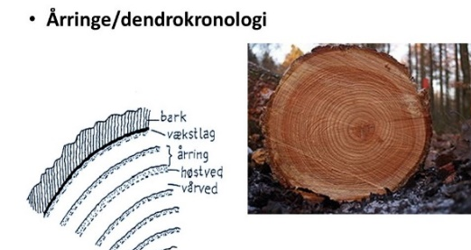
1.2. Træer vokser ikke kun i højden, men også i bredden, så der i hver vækstsæson tilføres en årring. Du får udleveret en skive af en træstamme af din lærer eller kan alternativt benytte billederne i bilag 1A og 1B. Det kan være lidt svært at tælle de første par år, hvor træet har været helt tyndt, men forsøg alligevel.

Hvor gammelt er træet: _________ år
Hvor meget er træet vokset pr. år: _________cm i tykkelsen

1.3. Er det vigtigt at kende træets størrelse og alder, når vi skal vurdere, om biomasse er en fornybar og CO₂-neutral energikilde? Hvorfor/hvorfor ikke?

2. Hvor meget energi er der i dit træ?
Man måler oftest mængden af træ i kubikmeter (m³). Her ses en omregningstabel for træers rumfang ved forskellig tykkelse (målt ved brysthøjde).
Træets højde (m) | Træets tykkelse | Biomasse (m³)
20-25 | 15-20 | 0,75
20-25 | 20-25 | 1
20-25 | 25-30 | 1,25

I tabellen nedenfor er angivet en tilnærmet standardværdi for energiindholdet i 1 m³ løvtræ.
 | Energimængde | CO₂ udledning /m³
Træ (blandet løvtræ) | 1570 kWh/m³ | 1.000 kg
Kul | 7 kWh/kg = 9500 Kwh/m³ | 3.000 kg

2.1. Udregn energiindhold i det opmålte træ: ______________ kWh

2.2. Udregn mængden af træ, som skal afbrændes for at dække det årlige el- og varmeforbrug i din/jeres husstand.
Dette forudsætter, at du kender el- og varmeforbruget i din bolig. Undersøg dette derhjemme, evt. ved at spørge dine forældre. Alternativt kan du benytte standardværdier for din boligtype og familiestørrelse, som kan findes her: Er dit forbrug normalt? (vestforsyning.dk)
Mængden af træ, der kan dække dit årlige el- og varmeforbrug: ____________ m³

3: Hvor meget skov skal bruges for at forsyne dit Gymnasium med bioenergi?
3.1. Undersøg el- og varmeforbruget på dit eget gymnasium. Alternativt kan du benytte energidata fra Egedal Gymnasium og HF, som findes i Excelarket ”EG energiforbrug 2018”
Gymnasiet har et samlet energiforbrug på ca. ___________________ kWh/år
Mængde træ, som skal afbrændes for at dække energiforbruget: ______________ m³/år

3.2. Du skal nu undersøge, om gymnasiet har plads på matriklen til at dyrke den mængde træ, som kan dække det årlige energibehov. En løvskov (fx bøg) producerer omkring 12 m³ træ pr. hektar (ha) om året.
Hvor stort skal arealet med skov være for at dække det årlige energiforbrug: _________ ha.

Undersøg selv, om der er plads til dette på skolens udearealer vha. GoogleEarth. Find dit gymnasium vælg lineal i menuen vælg polygon og vælg ”hektarer” mål boldbanen og andre grønne områder:
Skolen har plads til: _______________ ha.
Der er behov for: ______ gange skolens areal for at dække det årlige energibehov.

4: Hvor meget skov skal bruges for at forsyne København eller hele Danmark med biobrændsel?
4.1. Københavns bruttoenergiforbrug er på omtrent 700 mio. kWh. Hvor stort et skovareal skal København bruge, for at være selvforsynende med biomasse?:
Areal: ________________ ha

Der er behov for: ______ gange Sjællands areal for at dække det årlige energibehov.

4.2. Danmarks bruttoenergiforbrug i 2017 var på omtrent 215 mia. kWh. Hvor stort et skovareal skal Danmark bruge for at være selvforsynende med biomasse?:
Areal: ________________ ha
Der er behov for ______ gange Danmarks areal for at dække det årlige energibehov.
5: Er biomasse en bæredygtig energikilde?
Det er bedre at brænde træ af end kul. Eller er det? Nogle eksperter siger ja, mens andre siger nej … og nogle siger både ja og nej. Hvad skal vi tro på, når eksperterne er uenige, og hvorfor opstår denne uenighed?
5.1. Først er der spørgsmålet om biomassens bæredygtighed. Forskere og organisationer diskuterer stadig, om man i praksis kan regne biomasse for at være CO₂-neutral, ikke mindst fordi afbrænding frigiver CO₂. Hvad er din vurdering?
Ifølge Danmarks Statistik udledte Danmark i 2016 8,4 megaton CO₂ fra afbrænding af biomasse i energisektoren, mens vi til sammenligning udledte 10,5 megaton CO₂ fra de resterende energikilder.
5.2. Som det ses på figurerne nedenfor, består en stor del af biobrændslerne i træpiller, hvor af en stor del kommer fra udlandet, heraf størstedelen fra Baltikum, Rusland og USA. Er de importerede træpiller CO₂-neutrale, jf. transport og kontrol med genplantning?

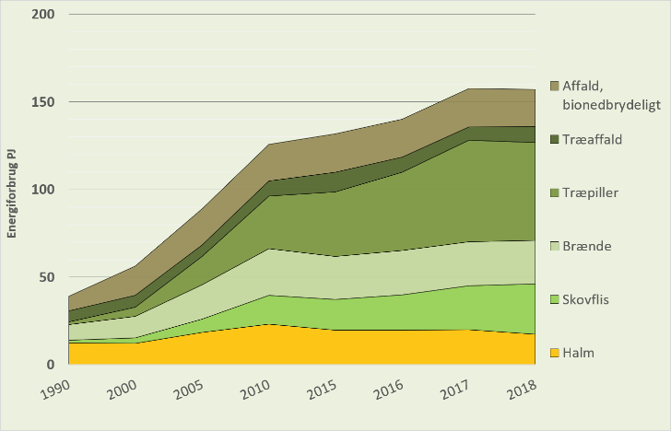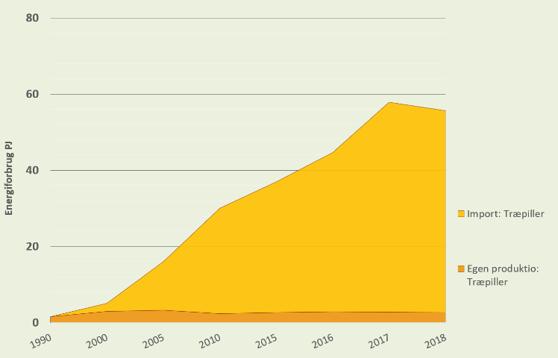

5.3. Biomasse anses at være en fornybar, men også begrænset ressource globalt. Danmark er gået foran med den grønne energiomstilling, hvor kul erstattes af biomasse. Nu vil mere end 20 lande, som repræsenterer halvdelen af klodens befolkning (heriblandt Kina, Indien, Japan, Argentina og Canada), benytte sig af samme strategi. Hvad sker der, hvis andre (og større) lande vælger samme strategi som Danmark?

Gem svar og data, så de kan indgå i besvarelsen af den overordnede problemstilling Hvordan bliver byer bæredygtige?
Eksperimentelle målinger og beregninger skal gemmes, så de nemt kan indgå i opgavebesvarelsen og medbringes til eksamen.

HUSK: Jo bedre data – des bedre argumentation.

Bilag 1A
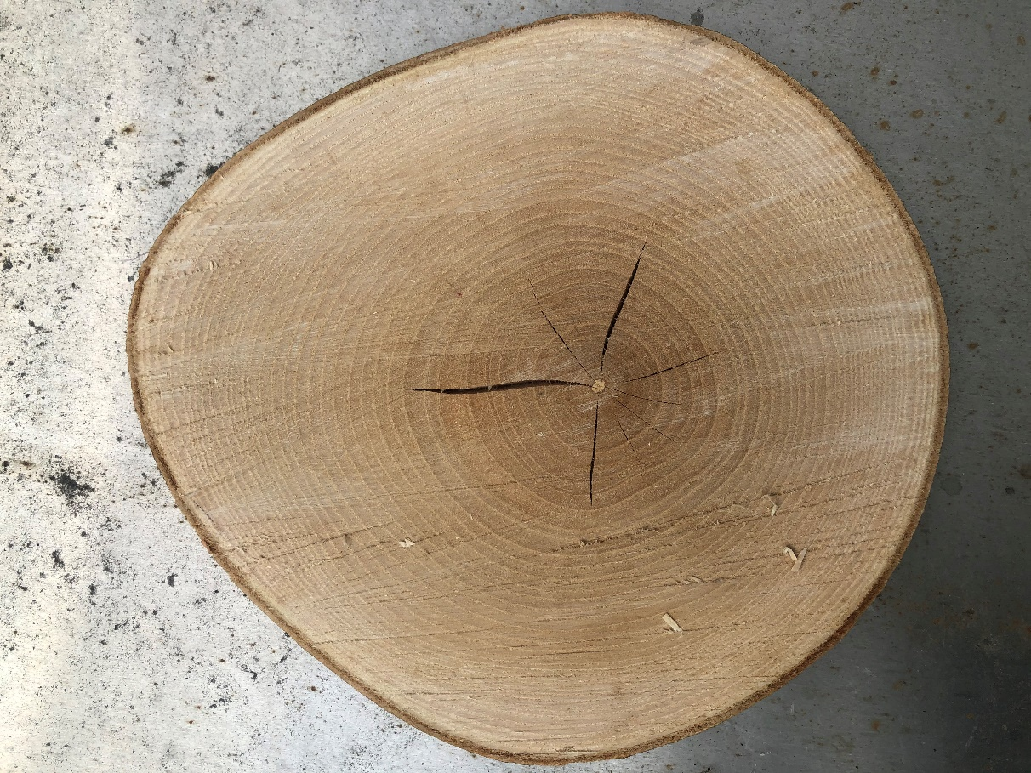

Bilag 1B
